Министерство лесного хозяйства Красноярского края
Краевое государственное бюджетное профессиональное образовательное учреждение
«Дивногорский техникум лесных технологий»

ИНСТРУКЦИОННО-ТЕХНОЛОГИЧЕСКИЕ КАРТЫ
по дисциплине ОП.02 Техническая механика
специальность 23.02. 04 Техническая эксплуатация подъемно – транспортных, строительных, дорожных машин и оборудования
(в лесном хозяйстве)

Дивногорск – 2022 г.
Инструкционно - технологическая карта
Практическая работа № 1

Тема: Плоская система сходящихся сил

Цель: научиться выполнять расчеты по определению величины реакций

Оборудование:
- набор чертежных инструментов;
- учебник «Техническая механика».
- мультимедиапроектор
- карточки индивидуальных заданий

Особые правила техники безопасности: нет

Ход работы
- Повторить материал темы по учебнику;
- Согласно КИЗ определить реакции стержней АС и АD;
- Пройти тестирование (согласно КИЗ);
- Сделать вывод.

Контрольные вопросы:
1. Как определить проекцию силы на ось?
2. Как определить проекцию равнодействующей силы системы сходящихся сил?
3. Как найти модуль равнодействующей?
4. Какие знаки имеют проекции сил?

Практическая работа № 1
Тестовый контроль

Карточка индивидуальных заданий
Практическая работа № 1

Инструкционно - технологическая карта
Практическая работа № 2.1
Тема: Плоская система произвольно расположенных сил.

Цель: научиться выполнять основные расчеты по технической механике

Оборудование: - набор чертежных инструментов;
- карточки заданий;
- учебник «Техническая механика»;
- мультимедиапроектор;
- карточки индивидуальных заданий

Особые правила техники безопасности: нет

Ход работы
1. Повторить материал темы по учебнику;
2. Определить величины реакций в заделке, согласно КИЗ, провести проверку правильности решения;
3. Сделать вывод о проделанной работе.

Контрольные вопросы:
- Чему равен главный вектор системы сил?
- Чему равен главный момент системы сил при приведении её к точке?
- Чем отличается главный вектор от равнодействующей?
- Как выглядит условие равновесия?

Карточка индивидуальных заданий
Практическая работа № 2.1

Инструкционно - технологическая карта
Практическая работа № 2.2
Тема: Плоская система произвольно расположенных сил.

Цель: научиться выполнять основные расчеты по технической механике

Оборудование: - набор чертежных инструментов;
- карточки заданий;
- учебник «Техническая механика»;
- мультимедиапроектор;
- карточки индивидуальных заданий

Особые правила техники безопасности: нет

Ход работы
1. Повторить материал темы по учебнику;
2. Определить величины реакций в опорах, согласно КИЗ, провести проверку правильности решения;
3. Сделать вывод о проделанной работе.

Контрольные вопросы:
- Чему равен главный вектор системы сил?
- Чему равен главный момент системы сил при приведении её к точке?
- Чем отличается главный вектор от равнодействующей?
- Как выглядит условие равновесия?

Инструкционно - технологическая карта
Практическая работа № 3

Тема: Центр тяжести

Цель: научиться выполнять статические расчёты, по определению положения центра тяжести плоских сечений

Оборудование:
- набор чертежных инструментов;
- учебник Техническая механика;
- мультимедиапроектор;
- карточки индивидуальных заданий.

Особые правила техники безопасности: нет

Ход работы

- Повторить материал темы по учебнику;
- Определить координаты центра тяжести плоского сечении, согласно КИЗ;
- Сделать вывод о проделанной работе.

Контрольные вопросы:

- Как определить центр тяжести параллелограмма, прямоугольника и квадрата?
- Как определить центр тяжести треугольника?
- Формула определения центра тяжести кругового сектора.
- Формула определения положения сегмента круга.

Карточка индивидуальных заданий
Практическая работа № 3

Инструкционно - технологическая карта
Практическая работа №__4____

Тема: Центр тяжести

Цель: научиться выполнять расчёты по определению положения центра тяжести плоских сечений, составленных из стандартных профилей.

Оборудование:
- набор чертежных инструментов;
- учебник Техническая механика;
- мультимедиапроектор;
- карточки индивидуальных заданий.

Особые правила техники безопасности: нет

Ход работы

- Повторить материал темы по учебнику;
- Определить координаты центра тяжести составного сечения сечении, согласно КИЗ;
- Сделать вывод о проделанной работе.

Контрольные вопросы:

- Почему силы притяжения к Земле, действующие на точки тела, можно принять за систему параллельных сил?
- Запишите формулы для определения положения центра тяжести неоднородных и однородных тел.
- Формула для определения центра тяжести плоских сечений
- Что называется статическим моментом площади?

Порядок выполнения 2задания:

- Ознакомиться с заданием индивидуальной карточки
- Выполнить чертеж составных сечений нормального сортамента
- Обозначить на чертеже номера сортамента
- Совместить чертеж с системой координат
- По таблицам нормального сортамента определить номер каждого сортамента
- По таблицам нормального сортамента определить центр тяжести каждого сортамента и обозначить его на чертеже
- Определить координаты центра тяжести сортамента
- По таблицам нормального сортамента определить площадь каждого сортамента
- Определить координаты центра тяжести составного сечения и обозначить его на чертеже

Карточка индивидуальных заданий
Практическая работа № 4
Инструкционно - технологическая карта
Практическая работа № 5

Тема: Общие теоремы динамики

Цель: научиться выполнять основные расчеты по динамике
Оборудование:
- набор чертежных инструментов;
- учебник Техническая механика;
- мультимедиапроектор;
- карточки индивидуальных заданий.

Особые правила техники безопасности: нет

Ход работы:

- Повторить материал темы по учебнику;
- Определить время торможения шкива, согласно ИКТ;
- Сделать вывод о проделанной работе.

Контрольные вопросы:

- Под действием постоянной силы материальная точка массой 5 кг приобрела скорость 12м/с за 6с. Определить силу, действующую на точку.
- К двум материальным точкам приложены одинаковые силы. Массы точек m₁=30кг и m₂=90кг. Сравнить величины полученных ускорений.
- График изменения скорости лифта при опускании показан на рисунке. Определить натяжение каната, на котором подвешен лифт на первом участке движения. Масса нагруженного лифта 300 кг.

- Под действием постоянной силы материальная точка массой 5 кг приобрела скорость 12м/с за 6с. Определить силу, действующую на точку.
- К двум материальным точкам приложены одинаковые силы. Массы точек m₁=30кг и m₂=90кг. Сравнить величины полученных ускорений.
- График изменения скорости лифта при опускании показан на рисунке. Определить натяжение каната, на котором подвешен лифт на первом участке движения. Масса нагруженного лифта 300 кг.
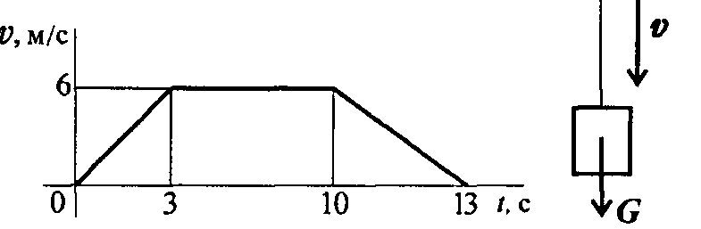

Карточка индивидуальных заданий

Практическая работа № 5

Задание2: Шкив массой m тормозится за счет прижатия колодок силами 2Кн.Определить время торможения шкива. Если в момент колодок частота вращения шкива равна 450 об/мин. При расчете шкив принять за сплошной диск. Движение считать равнозамедленным.

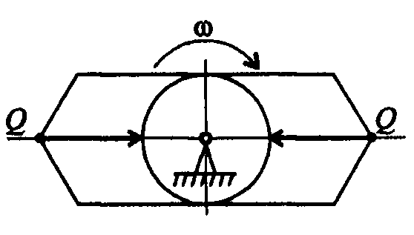
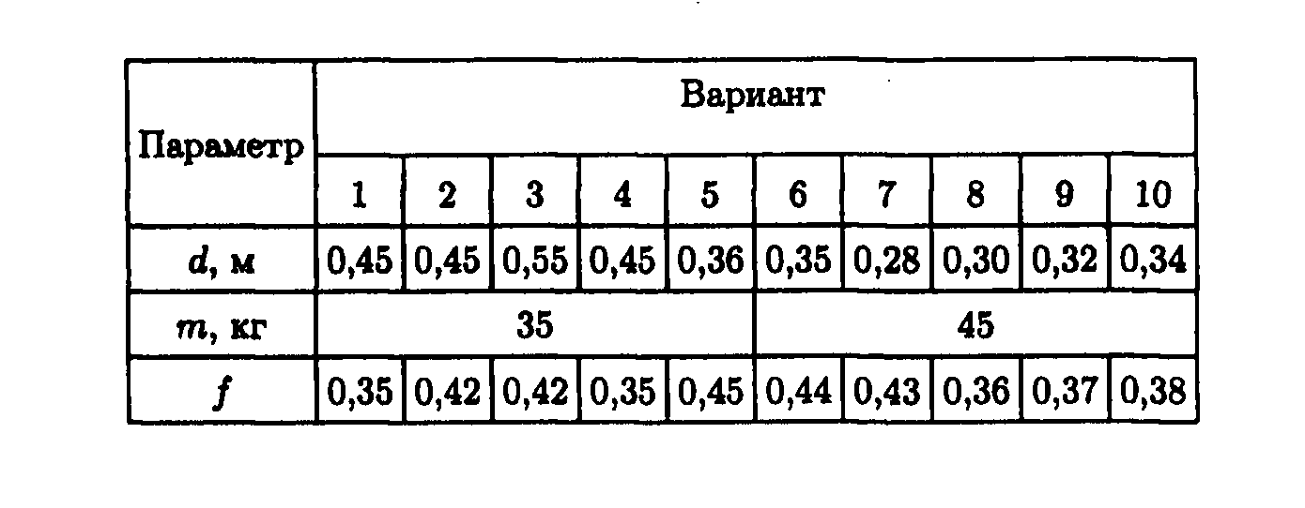

Рекомендации по выполнению задания:
- По величине усилия прижатия колодок к заданному коэффициенту трения определить момент трения колодок.
- Определить момент инерции диска.
- Используя основное уравнение динамики, определить угловое ускорение при торможении.
- Из уравнения скорости при равнопеременном движении определить время торможения.

Инструкционно - технологическая карта
Практическая работа № 6

Тема: Растяжение и сжатие

Цель: определять виды нагружений и внутренние силовые факторы, строить эпюры продольных сил и нормальных напряжений

Оборудование:
- набор чертежных инструментов;
- учебник Техническая механика;
- мультимедиапроектор;
- карточки индивидуальных заданий.

Особые правила техники безопасности: нет

Ход работы:

- Повторить материал темы по учебнику;
- Построить эпюры продольных сил и нормальных напряжений по длине бруса, согласно ИКТ;
- Сделать вывод о проделанной работе.

Контрольные вопросы:

- Что характеризует коэффициент поперечной деформации?
- Закон Гука в современной форме при растяжении и сжатии.
- Что характеризует модуль упругости?
- Единица измерения модуля упругости.

Карточка индивидуальных заданий

Практическая работа № 6

Задание 1. Построить эпюры продольных сил и нормальных напряжений по длине бруса. Двухступенчатый стальной брус нагружен силами F₁; F₂; F_{3.}Площади поперечных сечений А₁ и А₂.
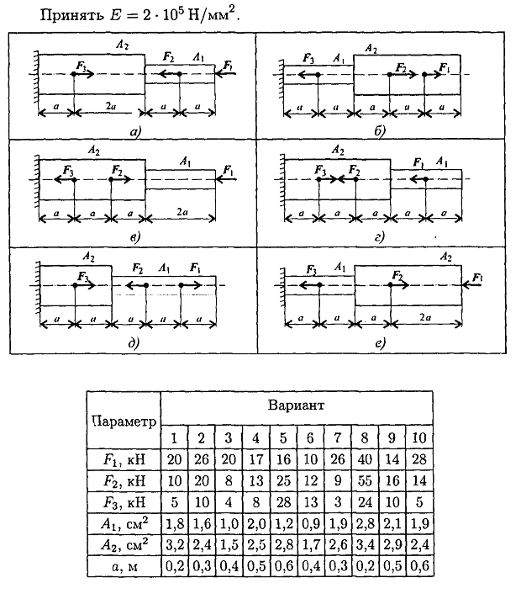
Инструкционно - технологическая карта
Практическая работа №7

Тема: Растяжение и сжатие.

Цель: научиться выполнять основные расчеты по технической механике

Оборудование:
- набор чертежных инструментов;
- учебник Техническая механика;
- мультимедиапроектор;
- карточки индивидуальных заданий.

Особые правила техники безопасности: нет

Ход работы:

- Повторить материал темы по учебнику;
- Построить эпюры продольных сил и нормальных напряжений по длине бруса, определить продольную деформацию ,согласно ИКТ;
- Сделать вывод о проделанной работе.

Контрольные вопросы:

- Как определяется продольная деформация?
- Как выглядит зависимость между продольной деформацией и нормальным напряжением?
- Как определяется коэффициент податливости?
- Что характеризует коэффициент поперечной деформации?

Карточка индивидуальных заданий

Практическая работа №7

Задание 1. Построить эпюры продольных сил и нормальных напряжений по длине бруса. Определить продольную деформацию бруса. Двухступенчатый стальной брус нагружен силами F₁; F₂; F_{3.}Площади поперечных сечений А₁ и А₂.

Инструкционно - технологическая карта
Практическая работа № 8

Тема: Растяжение и сжатие

Цель: научиться определять величину прочности брусов, выбирать материалы на основе анализа их прочности

Оборудование:
- набор чертежных инструментов;
- учебник Техническая механика;
- мультимедиапроектор;
- карточки индивидуальных заданий.

Особые правила техники безопасности: нет

Ход работы:

- Повторить материал темы по учебнику;
- Рассчитать брус на прочность согласно ИКТ;
- Сделать вывод о проделанной работе.

Контрольные вопросы:

- Какое явление называется текучестью?
- Что такое «шейка», в какой части диаграмма растяжения она образуется?
- Перечислить характеристики прочности
- Перечислить характеристики пластичности

Карточка индивидуальных заданий

Практическая работа № 8

Задание 1. Двухступенчатый стальной брус нагружен силами F₁; F₂; F_{3.}Площади поперечных сечений А₁ и А₂. Рассчитать брус на прочность, если материал: а) малоуглеродистая сталь; б) конструкционная сталь; в) высокоуглеродистая сталь.
Принять: $σ_{τ}=\text{570}\text{МПа}; σ_{в}=\text{720}\text{МПа}; σ_{0,2}=\text{750}\text{Па}\text{.}$

Инструкционно - технологическая карта
Практическая работа №__9____

Тема: Кручение.

Цель: научиться определять виды нагружений и внутренние силовые факторы при кручении, строить их эпюры

Оборудование:
- набор чертежных инструментов;
- учебник Техническая механика;
- мультимедиапроектор;
- карточки индивидуальных заданий.

Особые правила техники безопасности: нет

Ход работы:

- Повторить материал темы по учебнику;
- Для стального вала круглого сечения определить значения вращающих, моментов построить эпюру согласно ИКТ;
- Сделать вывод о проделанной работе.

Контрольные вопросы:

- Как выглядит связь между угловыми деформациями?
- Какое нагружение называется кручением?
- Какие гипотезы выполняются при кручении?
- Какое расположение колёс на валу считается рациональным?

Карточка индивидуальных заданий

Практическая работа № 9

Задание 1. Для стального вала круглого сечения, диаметром 100мм определить значения
вращающих моментов, соответствующих передаваемым мощностям Р₁; Р₂; Р₃ и уравновешивающий момент. Построить эпюру крутящих моментов на длине вала. Скорость движения вала $ω=\text{25} {\text{рад}}/{\text{сек}}\text{.}$

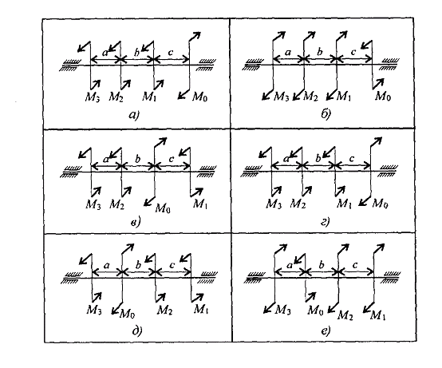
Инструкционно - технологическая карта
Практическая работа №__10____

Тема: Кручение.

Цель: научиться выполнять основные расчеты круглого бруса на прочность и жесткость

Оборудование:
- набор чертежных инструментов;
- учебник Техническая механика;
- мультимедиапроектор;
- карточки индивидуальных заданий.

Особые правила техники безопасности: нет

Ход работы:

- Повторить материал темы по учебнику;
- Для стального вала круглого сечения определить значения вращающих, моментов построить эпюру, рассчитать вал на прочность и жёсткость. согласно ИКТ;
- Сделать вывод о проделанной работе.

Контрольные вопросы:

- Чему равен модуль упругости материала при кручении для стали? В каких единицах он измеряется?
- Какая связь между углом сдвига и углом закручивания?
- Как распределяется касательное напряжение при кручении?
- Что называют полярным моментом инерции? Какой физический смысл имеет эта величина? В каких единицах измеряется?
- Напишите формулу для расчета полярного момента инерции для круга.

Карточка индивидуальных заданий

Практическая работа № 10

Задание 1. Для стального вала круглого сечения, диаметром 100мм определить значения вращающих моментов, соответствующих передаваемым мощностям Р₁; Р₂; Р₃ и уравновешивающий момент. Построить эпюру крутящих моментов на длине вала. Скорость вращения вала $ω=\text{25} {\text{рад}}/{\text{сек}},$допускаемое напряжение кручения 30МПа, модуль упругости при сдвиге $8⋅ {\text{10}}^{4}\text{МПа},$допускаемый угол закручивания [$ϕ_{0}$]= 0,02рад/сек. Рассчитать вал на прочность и жёсткость.

